‘’INVITACIÓN A UN FORO’’
Actividad 1
Natalia Carolina Silva Morales
6 A
HABILIDAD VERBAL
Universidad LAMAR Campus Hidalgo I

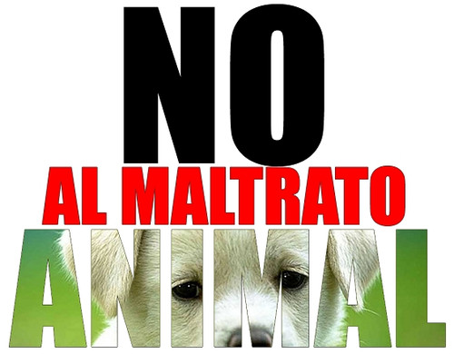
FORO CONTRA EL MALTRATO ANIMAL

Dirigido:
Unidad académica,
centros de investigación y
cualquier interesado.

Por medio de esta carta, damos una humilde bienvenida y solicitamos su asistencia a este nuevo foro, creado específicamente para tratar el muy hablado tema de ‘’EL MALTRATO ANIMAL’’, en el cual formará parte cualquier persona interesada en el tema, especialistas en el tema, centros de investigación, campañas a favor de esta causa y especialmente amantes de los animales.
Este foro tendrá lugar en la Universidad LAMAR Campus Hidalgo I del día 31 de octubre de 2016 al día 2 de noviembre, a las 9:00 am, se dará seguimiento varios días ya que es un tema difícil de tratar y también tendrá una página de internet usada para el mismo propósito, y seguir con esto aún día después, la página es: www.maltratoanimpets.com.
Este foro es creado con la finalidad de crear una o varias campañas, e investigaciones con ayuda de expertos para que esta practica tenga penalizaciones aún más severas, y de una vez por todas dejar de preocuparnos por este tema.
Para confirmar su lugar, llamar al número 3312556898.
Enviar un correo directo a la página de internet ya mencionada.
Inscribirse directamente el día mencionado (cupo limitado).
Por su atención, gracias.
